МБДОУ Ужурский детский сад №3 «Журавленок»

Конспект непосредственно образовательной деятельности по развитию речи в средней группе «Сказочное путешествие»

Воспитатель: Чевычелова Е.В.

2017г.

Цель: закрепить представления детей о времени года – весна и ее признаках
Интеграция образовательных областей: социально – коммуникативное, познавательное, речевое, художественно – эстетическое, познавательное, физическое развитие.
Задачи:
Образовательные:
- закреплять знания о времени года;
- закреплять представления об изменениях, происходящих весной в природе;
- учить образовывать имена существительные с помощью уменьшительно-ласкательных суффиксов через игру;
- активизировать наблюдательность;
- формировать умение образовывать целое из частей, описывать изображенное явления на картинке
- формировать навыки согласования прилагательных с существительными в роде и числе
Развивающие:
- развивать слуховое и зрительное внимание через прослушивание звуков
- способствовать развитию связной речи у детей через игровые приемы
Воспитательные:
- воспитывать умение работать в коллективе
- воспитывать интерес к явлениям в природе
Оборудование: слайды леса, лужи, ручей с корабликами, разрезные картинки «Признаки весны», игрушка солнышко, загадки, карточки с изображением предметов, кубик, фонограмма различных звуков, дерево, листочки, угощение, сундук.
Предварительная работа: Рассматривание альбома «Весна»; заучивания физкультминутки «Весна», гимнастики для глаз «Солнышко», загадки о весне; составление рассказа по картине «Пришла весна»; наблюдения на прогулке за признаками весны.
Ход НОД
Дети заходят в музыкальный зал, на экране появляется слайд мрачного леса
Воспитатель: - Здравствуйте, ребята! Ребята, посмотрите на лес? Какая погода в лесу? Какое настроение у нас от такого мрачного леса? Как вы думаете, какое время года сейчас в лесу?
Ответы детей.
Воспитатель: - Правильно, это весна. Только она очень грустная. А грустная она, потому что зима никак не хочет уступить ей место. Давайте поможем весне поскорее прийти и подарить нам всем свое тепло. Но чтобы ей помочь, мы должны отправиться в сказочное путешествие по лесу и показать свои знания, знания о прекрасной весне. Ну что, отправимся в путешествие на помощь весне?
Ответы детей.
Воспитатель: - Давайте закроем глаза, повернемся и скажем: «Раз, два, три, четыре, пять. Вышли в лес мы погулять!» Ну вот мы и оказались в лесу. Ребята, за правильно выполненные задания вы будете получать листочки, которые будете складывать вот в эту коробочку, чем больше листочков, тем ближе и теплее к нам весна. Так что, вперед!
Воспитатель: - Ой, посмотрите, да это же лужи, а что же такое в лужах. Посмотрите.
Ответы детей.
Воспитатель: - Конечно, это картинки, которые вам нужно собрать и увидеть, что же на них.
На всех картинках «Признаки весны»
Воспитатель: Ну что, справились?
Ответы детей.
Воспитатель: - Молодцы, получите за это листочки.
Воспитатель: - Ой, посмотрите, а вот и солнышко появилось и оно предлагает поиграть. Поиграем с солнышком?
Ответы детей.
Воспитатель: - Игра «Назови ласково». У меня есть солнце, я вам буду давать его, и говорить слово, а вы мне будете отдавать солнце и говорить тоже слово, но ласково. Например: солнце – солнышко.

Ветер – ветерок.
Ручей – ручеёк.
Цветок – цветочек.
Ветка – веточка.
Лист – листочек.
Луч – лучик.
Облако – облачко.
Сосулька – сосулечка.

Воспитатель: - Молодцы, и с этим заданием вы справились быстро и верно. Вот еще листики. Ребята, наше солнце так пригрело, что весь снег растаял, и потекли звонкие весенние ручьи.

Воспитатель: - Что же это?
Ответы детей.
Воспитатель: - Да, это бумажные кораблики, посмотрите, они не простые, они с загадками? Давайте их отгадаем?
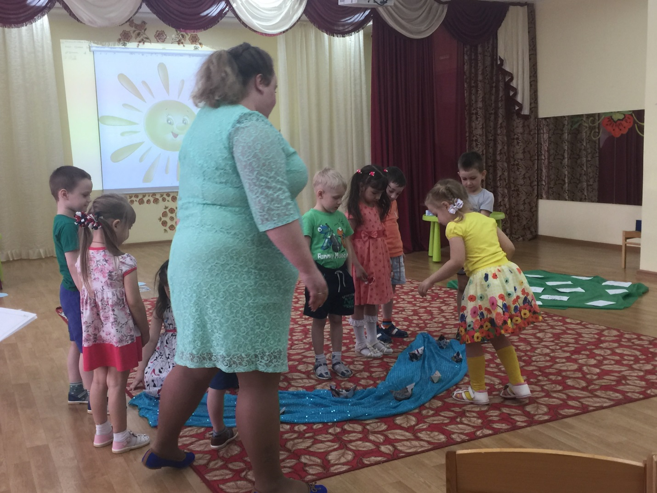
Ответы детей.
Прилетела ласточка,
Распустила перья.
Солнце греет ласково,
Что это за время? (Весна)
Не пешеход, а идет,
Мокнут люди у ворот.
Ловит дворник его в кадку,
Назовите-ка отгадку? (Дождь)
Очнулась природа от долгого сна,
Красавица радует всех нас… (Весна)
Строим мы для птичек дом,
Чтобы жили они в нем.
Вот скворец сел на орешник,
Для него готов… (Скворечник)
Гнездышко из веток,
Для любимых деток.
Кто те детки — сорванцы?
Дружно просят есть… (Птенцы)
Вот снег растаял и с полей
Бежит проворливый… (Ручей)
Зимой лежал,
Весной побежал. (Снег)
Вместе с этой черной птицей
К нам весна в окно стучится.
Огороду, полю — врач,
Кто по пашне скачет? (Грач)
Желанный гость с далекого края
Вернулся домой о весне распевая.
Очень ловкий молодец,
А зовут его… (Скворец)
Появился из-под снега,
Тянется к кусочку неба.
Самый первый, самый нежный,
Маленький такой… (Подснежник)
Воспитатель: - Отлично! Справились с заданием!
Воспитатель: - Ребята, солнышко пригрело и появилась лужайка с первой весенней травкой, и не только, посмотрите, здесь кубик и какие-то карточки. Ах, это еще одно задание от нашей красавицы весны. Давайте выполним.
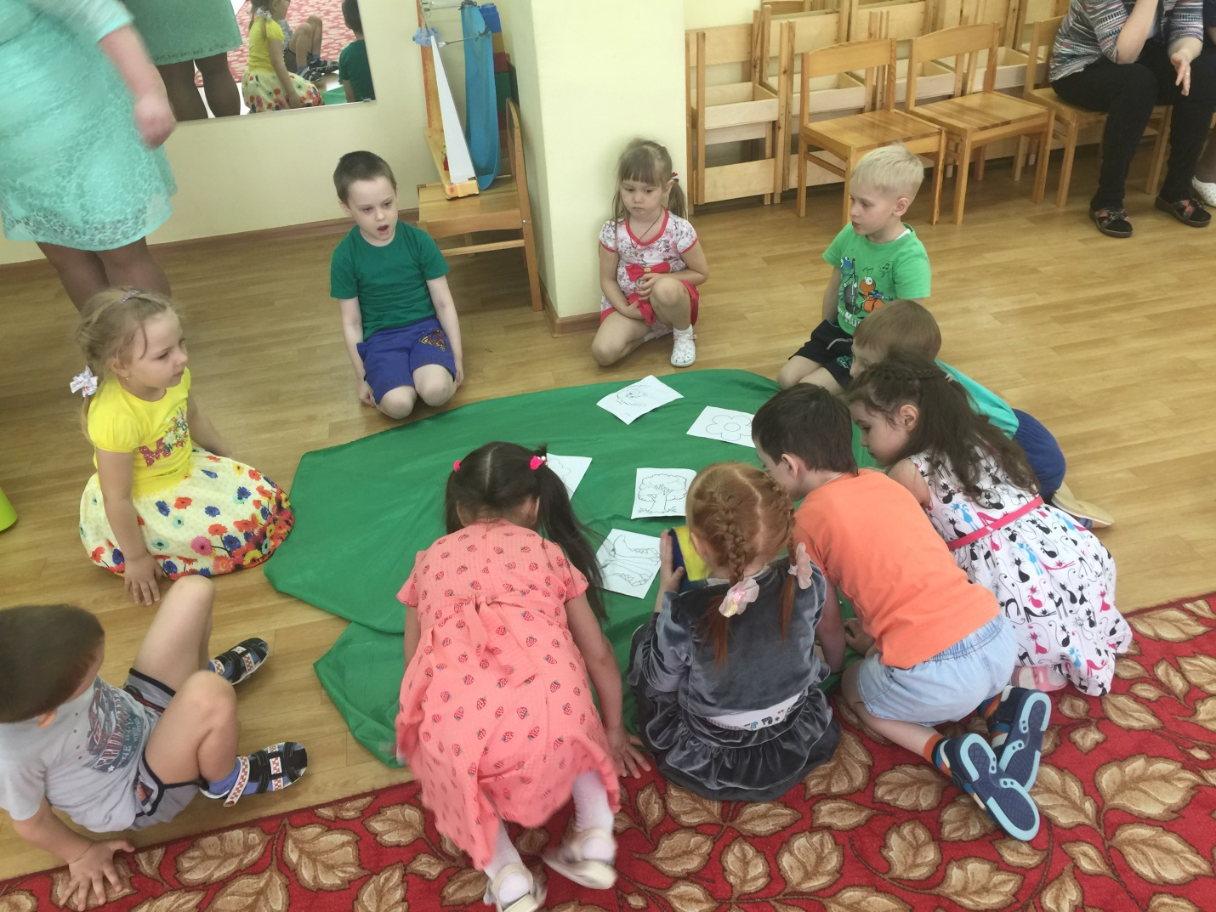
Воспитатель: - Вы по очереди выбираете карточку, бросаете кубик, с помощью которого будет известен цвет. Затем согласовываете цвет с картинкой, изображенной на карточке (существительное с прилагательным). Например: зеленый листик
Воспитатель: - Справились с заданием, получите листочки!
Воспитатель: - Ну вот, мы столько с вами трудились, давайте немного сядем отдохнем, и послушаем, звуки природы. Для этого вам нужно закрыть глаза. Вы знаете, что это за звук?
Ответы детей.
Воспитатель: - Молодцы, вот листочки.
Воспитатель: Ребята, посмотрите! Мы оказались с вами около дерева. Но что-то с ним не так, как вы думаете?
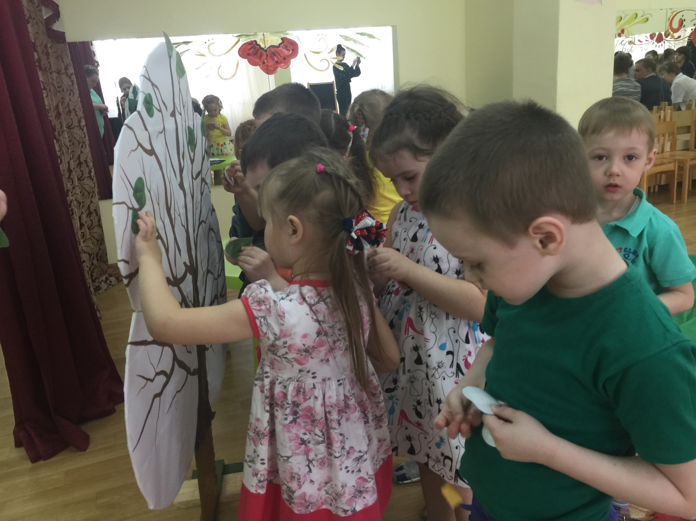
Ответы детей.
Воспитатель: - Правильно, давайте, украсим его нашими листиками.
Дети приклеивают листики на дерево.
Воспитатель: - Ну, вот наше дерево оживилось! Ой, посмотрите, оживился и весь лес. А значит, мы помогли весне прийти.
На слайде включается красивый лес.
Воспитатель: - Ребята, вы сегодня хорошо справлялись с заданиями, и в знак благодарности, весна передала вам вот такой сундук с угощениями! Ну, а нам пора возвращаться обратно в сад. Давайте закроем глаза и скажем: «Раз, два, три, вот мы в садик и пришли!»
Рефлексия: Ребята, что за путешествие у нас с вами было? Чем мы занимались? Для чего? Какие задания вы выполняли? Спасибо большое вам за занятие.
